湖南省大学生研究性学习和创新性实验计划
项 目 申 报 表

项目名称: 留守儿童希望感的特点及其与心理健康的关系研究
学校名称 | 湖南农业大学东方科技学院
学生姓名 | 学 号 | 专 业 |  | 性 别 | 入 学 年 份
刘诗琪 | 201541934227 | 应用心理学 |  | 女 | 2015
张碧云 | 201541934228 | 应用心理学 |  | 女 | 2015
罗欣欣 | 201541934211 | 应用心理学 |  | 女 | 2015
指导教师 | 黎志华 |  | 职称 | 副教授
项目所属  一级学科 | 心理学 |  | 项目科类(理科/文科) |  |  | 文科
学生曾经参与科研的情况
- 曾参与过指导教师指导下的省级课题和国家课题调研工作。
- 阅读过相关资料。
- 进行过相关的数据采集和分析工作。

指导教师承担科研课题情况
1. 2013.06-2016.06，主持省教育规划课题《大学生希望品质的影响因素研究》。
2. 2014.12-2017.10，主持省社科基金课题《希望理论视角下的失独父母心理创伤及其干预策略研究》。
3.2016年- ，主持国家级课题《贫困心理的代际传导机制及其干预策略研究》。
4.2015年-2016年，主持湖南省软科学项目《大学生社会创业的影响因素研究》。
项目研究和实验的目的、内容和要解决的主要问题

1、研究目的：
本课题立足于中国本土文化，旨在通过深度访谈、问卷调查等多种研究方法，全面系统地揭示中国当代留守儿童希望的特征及其发展现状，探讨影响留守儿童希望发展的相关因素以及希望和其它心理变量之间的关系。
2、研究内容：
研究1：当代留守儿童希望感的现状研究
了解当代留守儿童希望的发展现状也是本课题拟解决的关键问题之一，本研究部分主要基于现状的比较和描述，了解当代留守儿童对未来的希望和困惑，并和西方文化背景下留守儿童希望的特征进行横向的比较；同时，通过大样本的调查，了解不同亚群体（如不同性别、居住环境、家庭经济水平等）希望水平的差异和典型特征。
研究2：留守儿童希望发展的影响因素研究
从社会、家庭、和个体三个方面探寻影响留守儿童希望发展的因素，社会层面主要探讨社会网络关系中的关系类型和社会支持的不同类型对希望的作用；家庭层面主要探讨家庭氛围、教养的方式、家庭结构等因素对留守儿童希望水平的调节作用；个体层面则探讨相关的人格特质对希望的影响。
3、要解决的主要问题：
一是中国文化背景下留守儿童希望的内涵和维度的界定。首先，目前关于希望的实证研究基本上都是基于西方学者提出的概念和编制的问卷，中国文化背景和西方的文化背景存在巨大的差异，西方的希望更多是以基督教的信仰为根基，而东方人则更多的受到儒家文化的影响，强调现实的人伦关系，所以西方文化背景下对未来的希望和中国文化背景下对未来的希望可能存在差异。其次，目前对希望概念内涵的界定仍然存在诸多争议，所以仍然有必要对希望的内涵提供统一的理论解释框架及细致的实证研究证据。
二是留守儿童希望发展的轨迹及其影响因素。希望是一种相当复杂的社会与心理现象，受到多层面、多因素、多变量的综合影响，从心理学角度对希望进行研究还处在探索的阶段。与以往研究不同，本课题将从社会、家庭和个体三个层次考察青少年希望发展的影响因素，刻画不同因素的影响方式和路径。

国内外研究现状和发展动态
希望（hope）的知识论传统最早可追溯至公元前九到七世纪的古希腊，柏拉图，亚里斯多德、修昔底德等从哲学的角度对希望进行了阐述。19世纪，弗洛伊德在临床心理治疗之中提到了希望对心理治疗的意义，但直到20世纪50年代，西方心理学和精神医学领域才开始从研究的角度关注希望。之后很多学者从不同的角度定义了希望（Averill, Catlin, & Chon, 1990），但是当代学术界对希望的本质和内涵仍然存在很大的分歧。Yarcheski和Mahon (2014)曾做过专门的统计，20世纪末以来，社会科学领域对希望的看法至少有26种。这些看法大致可以分为三类：（1）希望是一种情感体验；（2）希望是一种对目标的认知；（3）希望既包含认知的成分，也包含情感体验的成分。心理学领域最有影响力的希望定义是由Snyder等（1991）提出来的，他认为“希望是一种个体对目标达成的认知思考过程，在这一思考过程中，个体将设定有意义且明确的目标。并根据先前所设定的目标产生动机（动力认知维度）与相关的策略（路径认知维度），最终，促使目标得以成功。”
研究者们在对希望的定义进行界定的基础上同时编制了对个体希望水平进行评估的工具，如：面向成人的Miller（1988）希望量表，Herth（1992）希望量表以及Snyder的希望状态量表（1996）、希望特质量表(Snyder et al, 1991)；面向儿童的儿童希望量表（Snyder,2002），幼儿希望量表和幼儿希望量表一故事本（Bamford & Lagattuta, 2012）等。
希望作为人们对未来的积极期望，对留守儿童的发展有着重要的意义。其作用主要表现在如下三个方面：第一，对个体的学业成就有积极的影响(McDermott, 2002; Snyder et al, 1996）；第二，对个体消极心理(如抑郁、焦虑等)的缓冲作用（Rosen & Finch, 2011; Snyder , 2002）；第三，对个体积极心理(如自我效能感、乐观、幸福感等)的增益作用 (Anthony, 2010; Magaletta& Oliver, 2009; Joseph, 2007）。
国内研究者对希望的关注相对较少，主要的工作仍然停留在对国外希望研究进展的介绍（韩小琼等，2010；刘孟超, 黄希庭，2013）以及相关希望测量量表的引入（陈灿锐，申荷永，李淅琮，2009），在中国文化背景之下对留守儿童希望的研究则更为缺乏。
目前，国内大量关于留守儿童的研究较为一致地发现，留守儿童表现出较多的认知、情感和行为问题。不同父母外出打工情况的留守儿童困难与长处各因子分存在显著差异，与非留守儿童相比，有更高的困难总分，较低的亲社会行为，其中母亲外出打工儿童困难最多。留守儿童的希望感显著低于非留守儿童。在研究所考察的三类儿童中，非留守儿童希望感最高，其次是双亲和父亲在外打工的儿童，最后是母亲在外打工的儿童。这些结果说明，留守经历对留守儿童的希望感存在着不同程度的影响。
本项目学生有关的研究积累和已取得的成绩
- 学习了实验心理学、社会心理学、心理统计学作为研究积累。
- 能进行SPSS相关应用。
- 参与了相关的数据调研。
项目的创新点和特色
1.研究视角的创新：曾经的研究者或者教育工作者更多的在关注如何让留守儿童有更高的幸福感，如何减少留守儿童的抑郁和焦虑情绪等。但是我们却忽略一个对留守儿童发展更为至关重要的品质：希望。相信本研究的结论能够给留守儿童的教育实践一些启示。
2.研究内容的创新：希望对人们的发展和适应有着非常重要的意义，心理学界对此的研究仍然非常的欠缺。如果一个非心理学专业的人跑进图书馆，并且尝试在心理学类别的书目或者文章中检索“希望”，他可能会感到非常的困惑和沮丧。所以，对希望的研究仍是一个值得开拓的全新学术领域。

项目的技术路线及预期成果
技术路线图如下：
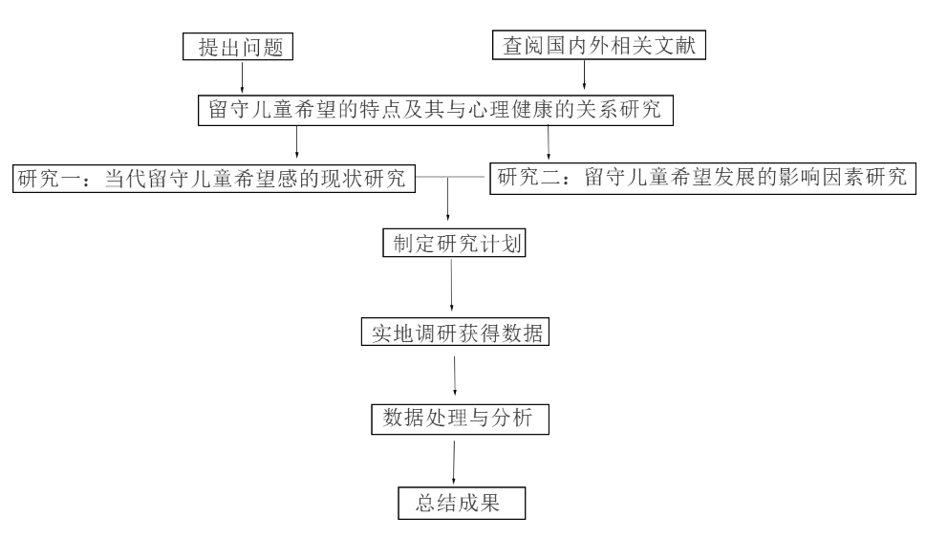

本课题预计一年半时间完成所有研究工作，研究计划分为四个阶段：
第一阶段：2018年04月—2018年08月，完成研究一“留守儿童希望的内涵、维度与测量”所需的半结构化访谈、问卷调查、数据录入和处理工作，开发出后续研究所需的测量问卷；
第二阶段：2018年08月—2018年12月，完成研究二“当代留守儿童希望的现状研究”的问卷调查及数据的录入、处理和分析工作，并撰写学术论文一篇；
第三阶段：2018年12月—2019年03月，分别在2018年8月，2018年12月，2个时间点采集2次追踪的数据，与原有数据整合，分析追踪数据，撰写学术论文一篇。
第四阶段：2019年03月-2019年11月，总结近一年半研究成果，撰写总结报告，准备研究成果的正式发布，完成结题。

年度目标和工作内容（分年度写）

2018年完成中期成果
2019年完成结题验收

指导教师意见

选题有一定的社会意义，前期文献梳理比较全面，研究内容合理可行，我同意担任本课题的指导教师。

签字： 日期：

